附件3
网上缴费操作说明

1、微信关注“寿光市人才发展集团”公众号。
2、点击右下角“了解更多”，点击“自助缴费”。
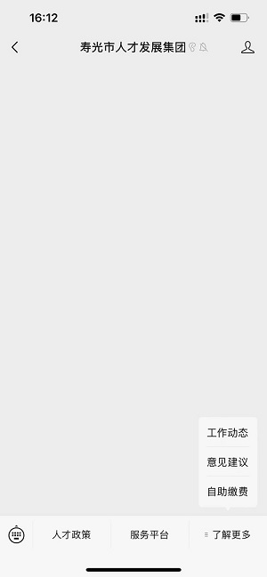
3、填写信息。
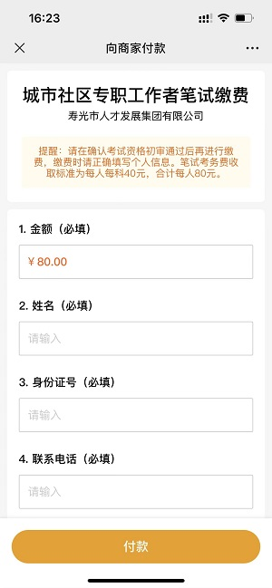

4、付款缴费。
